Назови музыкальные инструменты.
Покажи какие инструменты: струнные, духовые, ударные?
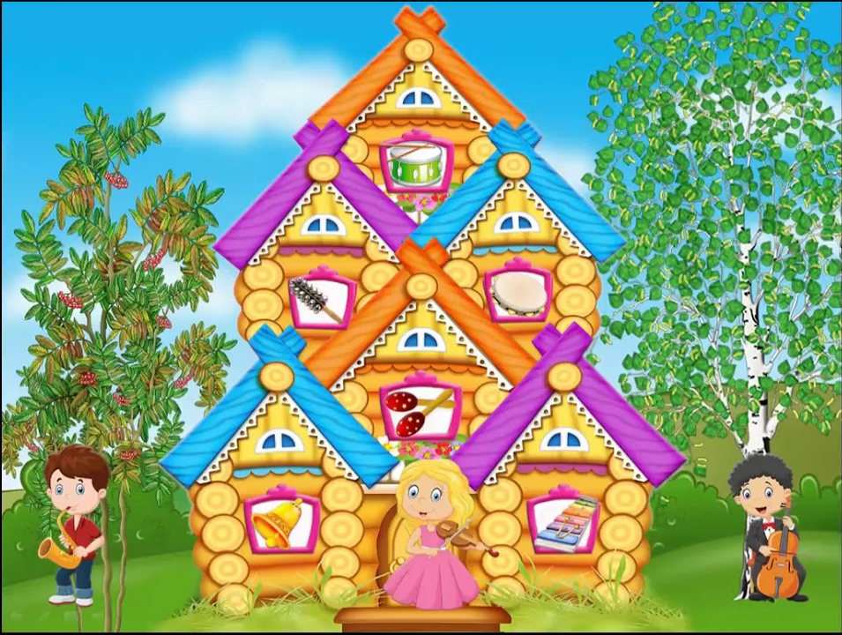

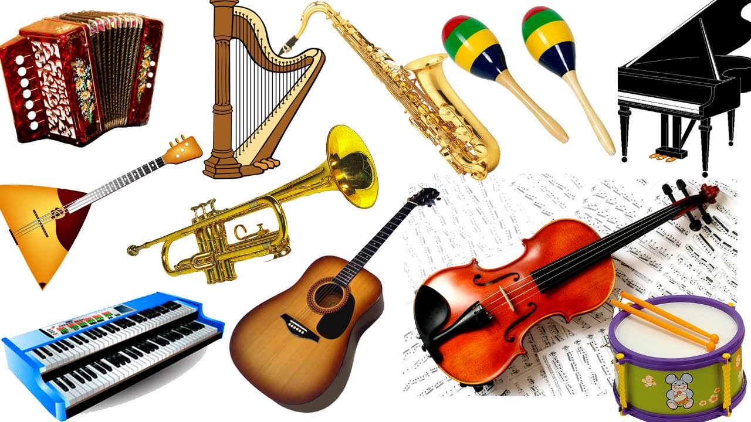
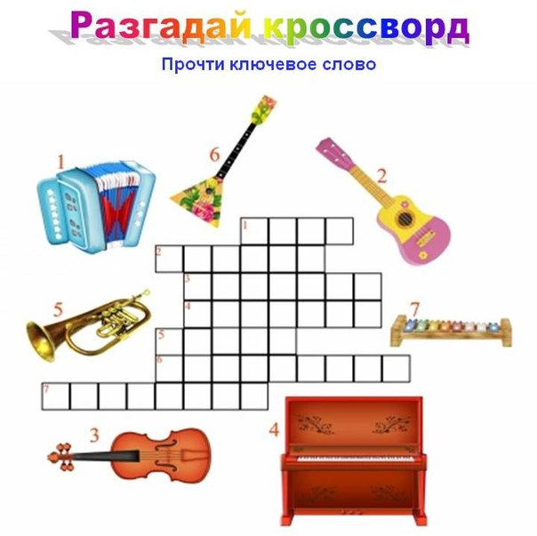
Создаем вместе с ребёнком инструменты – «шумелки». Заполняем их: различной крупой, семенами, камешками и т.д. Изучаем звук. Играем: «Угадай что звучит?»

